|  |  |  |  |  |  |
| --- | --- | --- | --- | --- | --- |
| *voenmeh* | МИНОБРНАУКИ РОССИИ  Федеральное государственное бюджетное образовательное учреждение  высшего образования  **«Балтийский государственный технический университет «ВОЕНМЕХ» им. Д.Ф. Устинова»**  **(БГТУ «ВОЕНМЕХ» им. Д.Ф. Устинова»)** | | | | |
|  | | | | |
| Факультет | |  | О |  | Естественнонаучный |
|  | |  | шифр |  | наименование |
| Кафедра | |  | О6 |  | Высшая математика |
|  | |  | шифр |  | наименование |
| Дисциплина | |  | Математическая статистика и случайные процессы | | |

|  |
| --- |
| ЛАБОРАТОРНАЯ РАБОТА №7 |
| на тему «Критерий согласия в математическом пакете MATCHAD» |
| Вариант №15 |

|  |  |  |  |  |  |
| --- | --- | --- | --- | --- | --- |
| Выполнил студент группы | | | |  | И967 |
| Корнеев С.К. | | | | | |
| Фамилия И.О. | | | | | |
| **ПРЕПОДАВАТЕЛЬ** | | | | | |
| Мартынова Т.Е. | |  |  | | |
| Фамилия И.О. Подпись | | | | | |
| «_____» |  | | |  | 2019 г. |

САНКТ-ПЕТЕРБУРГ

2019 г.

# КРАТКИЕ СВЕДЕНИЯ ИЗ ТЕОРИИ

Плотность хи-квадрат распределения с параметром k>0 выражается формулой:

$f\left(x\right)=\left\{\begin{aligned}\frac{e^{-x/2}}{2^{\frac{k}{2}}Γ\left(\frac{k}{2}\right)}*x^{\frac{k}{2}-1}, x≥0 \\ 0, x≤0\end{aligned}\right.$, где Г(k/2) – гамма-функция.

Статистическая гипотеза – предположение о виде распределения и свойствах случайной величины, которое можно подтвердить или опровергнуть применением статистических методов к данным выборки.

Пусть в (статистическом) эксперименте доступна наблюдению случайная величина X, распределение которой Р полностью или частично неизвестно. Тогда любое утверждение относительно Р называется **статистической гипотезой**. Гипотезы различают по виду предположений, содержащихся в них:

Статистическая гипотеза, однозначно определяющая распределение Р, то есть Н: {Р=Р0}, где Р0 – какой-то конкретный закон, называется **простой**.

Статистическая гипотеза, утверждающая принадлежность распределения Р к некоторому семейству распределений, то есть вида Н: {Р=ρ}, где ρ – семейство распределений, называется **сложной**.

На практике обычно требуется проверить какую-то конкретную и, как правило, простую гипотезу H0. Такую гипотезу принято называть **нулевой**. При этом параллельно рассматривается противоречащая ей гипотеза H1, называемая **конкурирующей** или **альтернативной**.

Выдвинутая гипотеза нуждается в проверке, которая осуществляется статистическими методами, поэтому гипотезу называют статистической. Для проверки гипотезы используют критерии, позволяющие принять или опровергнуть гипотезу.

# ФОРМУЛИРОВКА ЗАДАНИЯ

Согласно варианту выбрать вид гипотетического распределения и его параметры, смоделировать выборку в пакете MATHCAD объемом в 100 единиц и проверить с уровнем значимости α = 0.1 нулевую гипотезу Н0: t=tгипотет.

Вид распределения: Стьюдента.

Параметры: 16.

# СКРИНШОТЫ

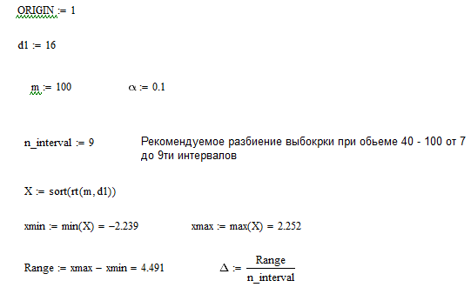

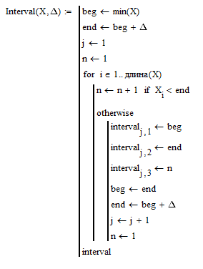

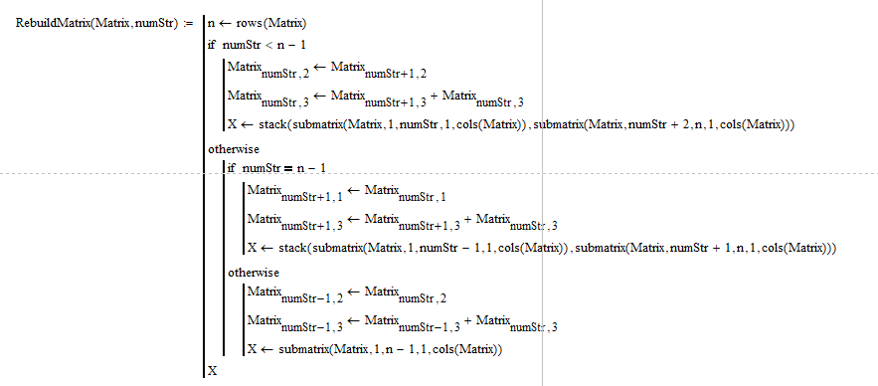

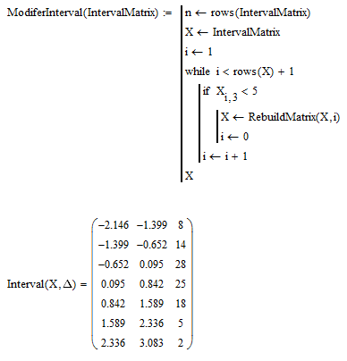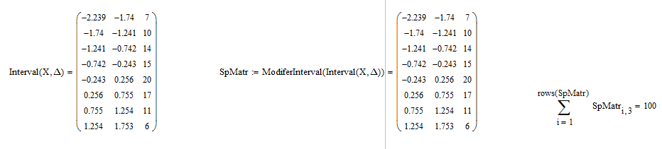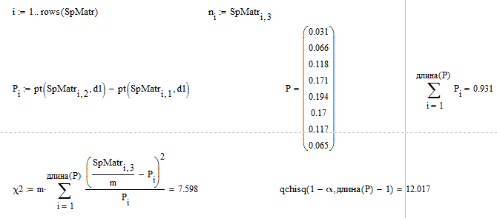

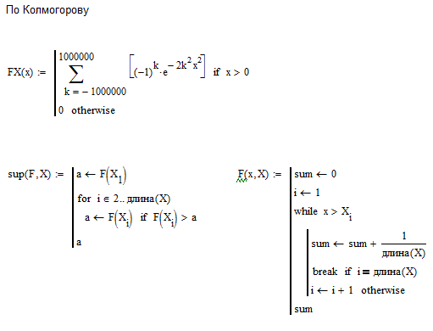

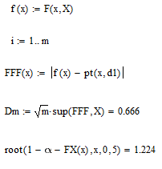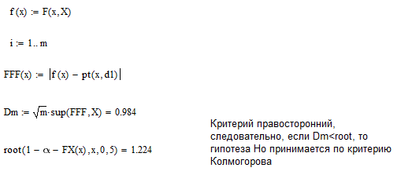

**Вывод:** В ходе выполнения данной лабораторной работы была проведена проверка согласия опытных данных и теоритической модели по критерию хи-квадрат Пирсона и Колмогорова. Так как выборка была разбита на 6 интервалов, параметры распределения Стьюдента были заданы самостоятельно, то число степеней свободы для вычисления квантиля равно числу интервалов минус 1 и минус число параметров предполагаемого распределения - 1, то есть 4. По критерию Пирсона выдвинутая гипотеза принимается, так как, сравнивая статистику критерия с вычисленным квантилем распределения хи-квадрат с учетом значимости 0.1, статистика оказалась меньше. По критерию Колмогорова гипотеза тоже принята, т. к. **Dm** оказалось меньше значения критерия Колмогорова.